Уважаемые участники проекта «Билет в будущее»!
Родители и обучающиеся!

Проект «Билет в будущее» — это проект ранней профессиональной ориентации школьников 6−11 классов.
В современном мире профессии очень быстро меняются, появляются новые. Для выбора профессии в меняющемся мире мало знать, какие профессии существуют. Важно уметь выбирать свой путь. Для того, чтобы выбрать свою траекторию развития, важно понимать себя, свои сильные и слабые стороны, осознанно принимать решения.
Участие в проекте проходит с июля по ноябрь 2020 года.
В июле открывается регистрация участников и их родителей (следите за обновлением платформы - откроется ссылка для регистрации родителей или тесты для обучающихся) на платформе проекта и участие в онлайн-пробах.
http://bilet-help.worldskills.ru/ — ссылка на сайт (здесь вы узнаете, о чем проект, получите необходимую информацию как пройти регистрацию, сможете задать вопрос авторам проекта);
https://bilet.worldskills.ru/#auth — переход на платформу для регистрации.
https://staff.bilet.worldskills.ru/sign-in - ссылка для последующей авторизации и входа в личный кабинет.
О персональных данных.
Для участия в проекте необходимо согласие родителей или законных представителей несовершеннолетних участников на использование их персональных данных. Согласие дает родитель в своем личном кабинете. После этого ребенок допускается к участию в практических мероприятиях Проекта и получает рекомендации по построению индивидуального учебного плана.
Просим обратить внимание на алгоритмы регистрации Участника и Родителя (обращаем внимание, что регистрация возможна по двум сценариям: обучающийся-родитель и родитель-обучающийся)
Если регистрируется обучающийся:
1 Участник заполняет форму регистрации.
2 Подтверждает учетную запись, нажав на ссылку из активационного письма и перейдя в личный кабинет.
3 Из своей учетной записи направляет приглашение своему Родителю (законному представителю).
4 Родитель переходит по ссылке из письма-приглашения, которое поступило ему на электронную почту.
5 Родитель проходит регистрацию на платформе Проекта и получает доступ к своему личному кабинету.
6 После этого Участник получает возможность участвовать в практических мероприятиях Проекта.

В 2020 году проект реализуется по 31 компетенции на 11 площадках Хабаровского края:

Учреждения СПО | Адрес | Компетенции
Краевое государственное автономное профессиональное образовательное учреждение «Хабаровский технологический колледж» | 680000, г. Хабаровск, ул. Московская, 6А | Администрирование отеля;  Кондитерское дело;  Парикмахерское искусство;  Промышленный дизайн;  Ресторанный сервис;  Фотография
Краевое государственное бюджетное профессиональное образовательное учреждение «Комсомольский-на-Амуре колледж технологий и сервиса» | 681027,  г. Комсомольск-на-Амуре, ул. Пионерская,73 | Парикмахерское искусство;  Сетевое и системное администрирование
Краевое государственное профессиональное образовательное учреждение «Хабаровский техникум техносферной безопасности и промышленных технологий» | 680052 г. Хабаровск,  ул. Гагарина, 2-Г | Веб-дизайн и разработка;  Корпоративная защита от внутренних угроз информационной безопасности;  Спасательные работы;  Изготовление прототипов
Краевое государственное автономное профессиональное образовательное учреждение «Губернаторский авиастроительный колледж г. Комсомольска-на-Амуре (межрегиональный центр компетенций) | 681007 г. Комсомольск-на-Амуре,  ул. Культурная, 3 | Изготовление прототипов;  Мобильная робототехника;  Обработка листового металла;  Производственная сборка изделий авиационной техники;  Фрезерные работы на станках с ЧПУ;
Краевое государственное профессиональное образовательное учреждение «Хабаровский автомеханический колледж» | 68005 г. Хабаровск,  ул. Тихоокеанская, 169 | Кузовной ремонт;  Ремонт и обслуживание легковых автомобилей;
Краевое государственное профессиональное образовательное учреждение «Хабаровский педагогический колледж имени Героя Советского Союза Д.Л. Калараша» | 680045 г. Хабаровск,  ул. Космическая, 7 | Преподавание в младших классах
Краевое государственное профессиональное образовательное учреждение «Хабаровский технический колледж» | 680042 г. Хабаровск,  ул. Тихоокеанская, 132 | Сантехника и отопление
Краевое государственное профессиональное образовательное учреждение «Комсомольский-на-Амуре лесопромышленный техникум» | г.Комсомольск-на-Амуре, ул. Кирова, 44 | Сварочные технологии
Краевое государственное профессиональное образовательное учреждение «Чегдомынский горно-технологический техникум» | 682030 п. Чегдомын,  ул. Центральная, 56 | Управление бульдозером
Краевое государственное профессиональное образовательное учреждение «Комсомольский-на-Амуре судомеханический техникум имени Героя Советского Союза В.В. Орехова» | 681000 г.Комсомольск-на-Амуре,  ул. Аллея Труда, 10. | Электромонтаж
Муниципальное бюджетное образовательное учреждение дополнительного образования «Детский технопарк «Кванториум»  г. Комсомольск-на-Амуре | 682641  г. Комсомольск-на-Амуре,  ул. Пионерская, 15 | Мобильная робототехника; Инженерный дизайн (CAD); Графический дизайн;  Электроника;  Эксплуатация беспилотных авиационных систем;  Лабораторный химический анализ;  Веб-дизайн и разработка;  Изготовление прототипов;  Разработка компьютерных игр и мультимедийных приложений;  Трёхмерное моделирование и проектирование  10 компетенций

Участие в проекте проходит с июля по ноябрь 2020 года.
В июле открывается регистрация участников и их родителей (следите за обновлением платформы - откроется ссылка для регистрации родителей или тесты для обучающихся) на платформе проекта и участие в онлайн-пробах.
http://bilet-help.worldskills.ru/ — ссылка на сайт (здесь вы узнаете, о чем проект, получите необходимую информацию как пройти регистрацию, сможете задать вопрос авторам проекта);
https://bilet.worldskills.ru/#auth — переход на платформу для регистрации.
https://staff.bilet.worldskills.ru/sign-in - ссылка для последующей авторизации и входа в личный кабинет.
О персональных данных.
Для участия в проекте необходимо согласие родителей или законных представителей несовершеннолетних участников на использование их персональных данных. Согласие дает родитель в своем личном кабинете. После этого ребенок допускается к участию в практических мероприятиях Проекта и получает рекомендации по построению индивидуального учебного плана.
Просим обратить внимание на алгоритмы регистрации Участника и Родителя (обращаем внимание, что регистрация возможна по двум сценариям: обучающийся-родитель и родитель-обучающийся)
Если регистрируется обучающийся:
1 Участник заполняет форму регистрации.
2 Подтверждает учетную запись, нажав на ссылку из активационного письма и перейдя в личный кабинет.
3 Из своей учетной записи направляет приглашение своему Родителю (законному представителю).
4 Родитель переходит по ссылке из письма-приглашения, которое поступило ему на электронную почту.
5 Родитель проходит регистрацию на платформе Проекта и получает доступ к своему личному кабинету.
6 После этого Участник получает возможность участвовать в практических мероприятиях Проекта.

Рассмотрим подробнее как происходит регистрация по Траектории 1.

Шаг 1. Заходим на платформу и нажимаем вкладку Пройти тест бесплатно.
Ученику открывается возможность для прохождения одного теста.

Шаг 2. Открывается кабинет участника. Обратите внимание – тест открывается даже без регистрации.
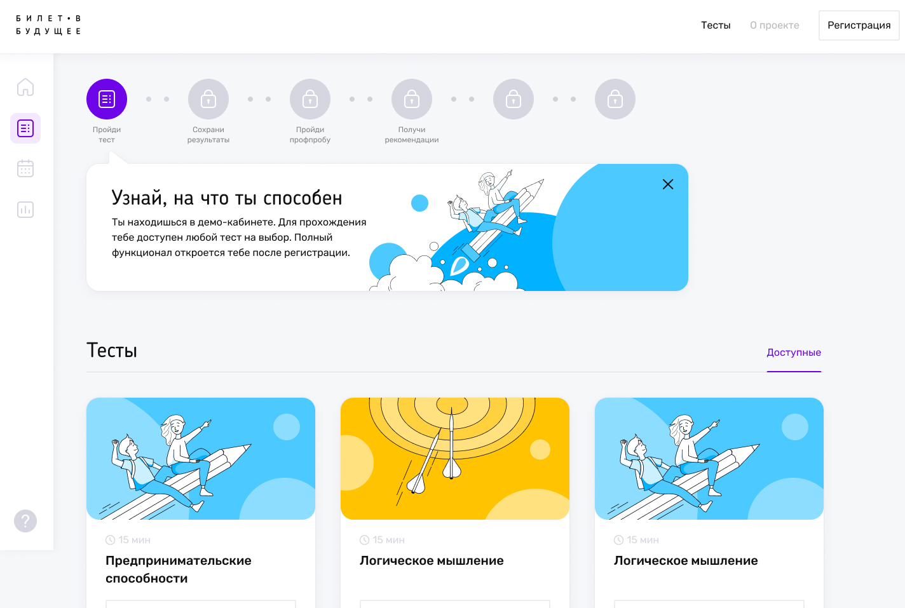

Шаг 3. Если вы хотите сохранить результаты, нажмите кнопку Зарегистрироваться.
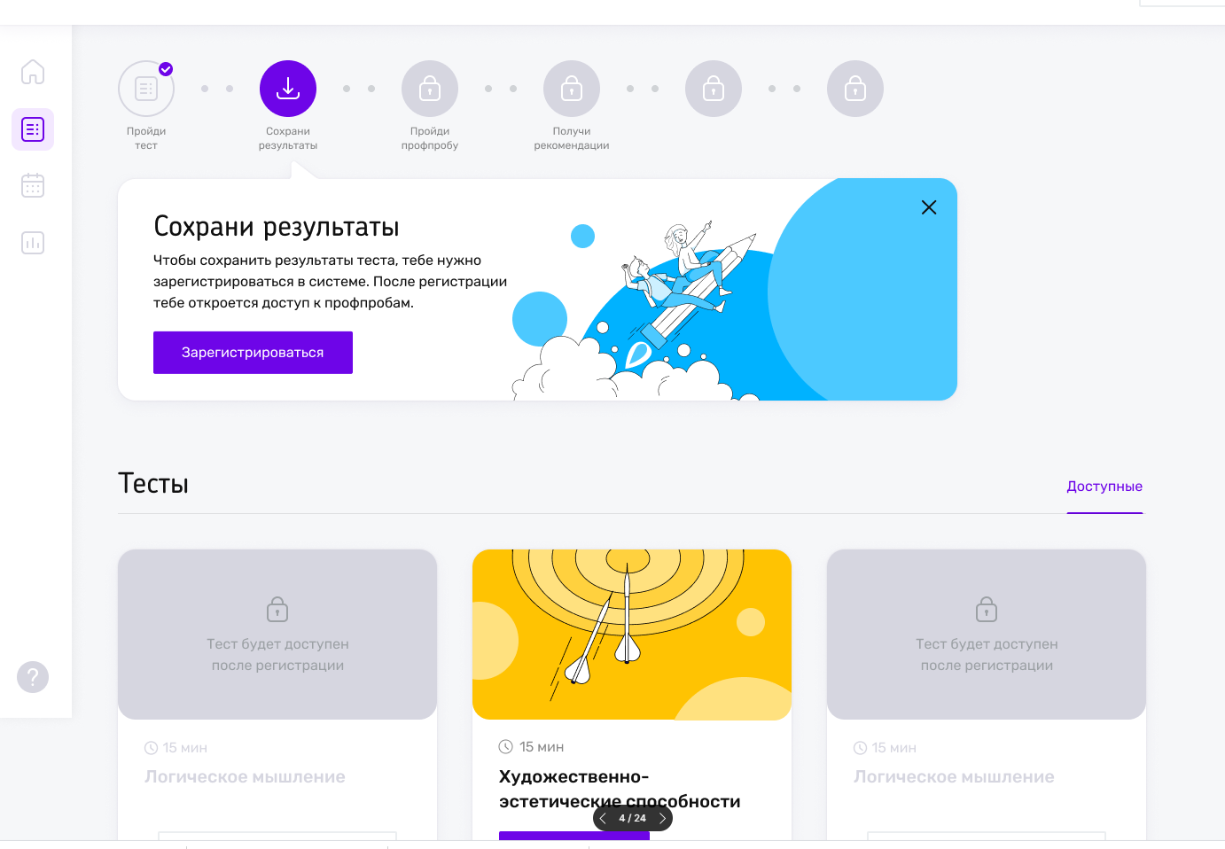

Шаг 4. Регистрация достаточно простая. Необходимо либо войти через ВКонтакте, либо заполнить простую форму.
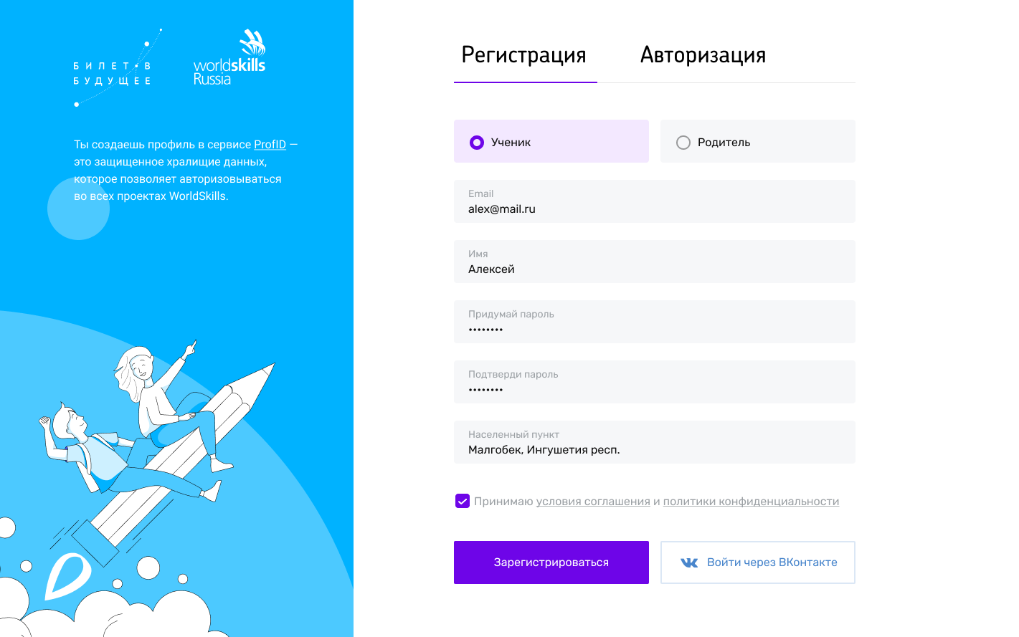

Шаг 5. Подтвердите свой электронный адрес
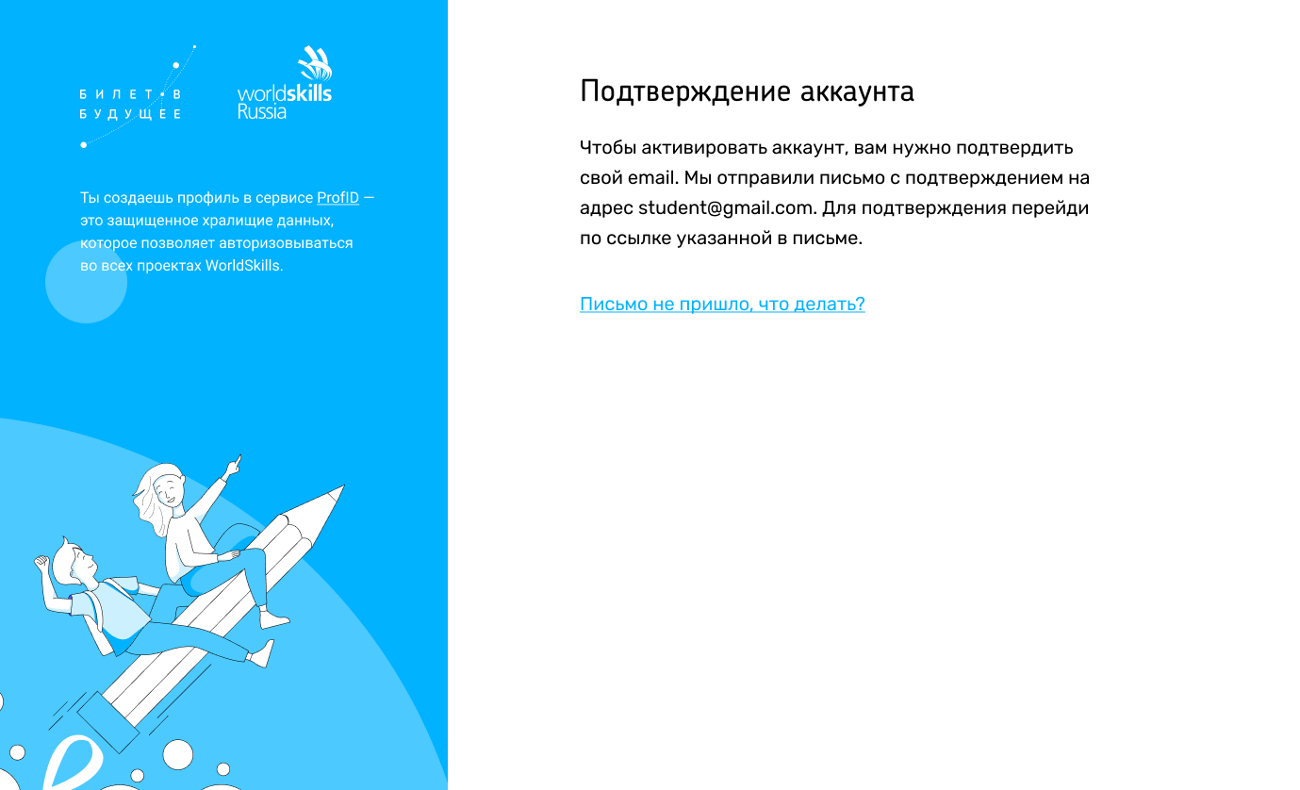

Шаг 6. Пришлите сообщение родителю, чтобы он подтвердил регистрацию. Родитель переходит по ссылке из письма-приглашения, которое поступило ему на электронную почту. Переходит по ссылке в письме и нажимает Подтвердить. После чего ему предоставляется доступ в личный кабинет Родителя.

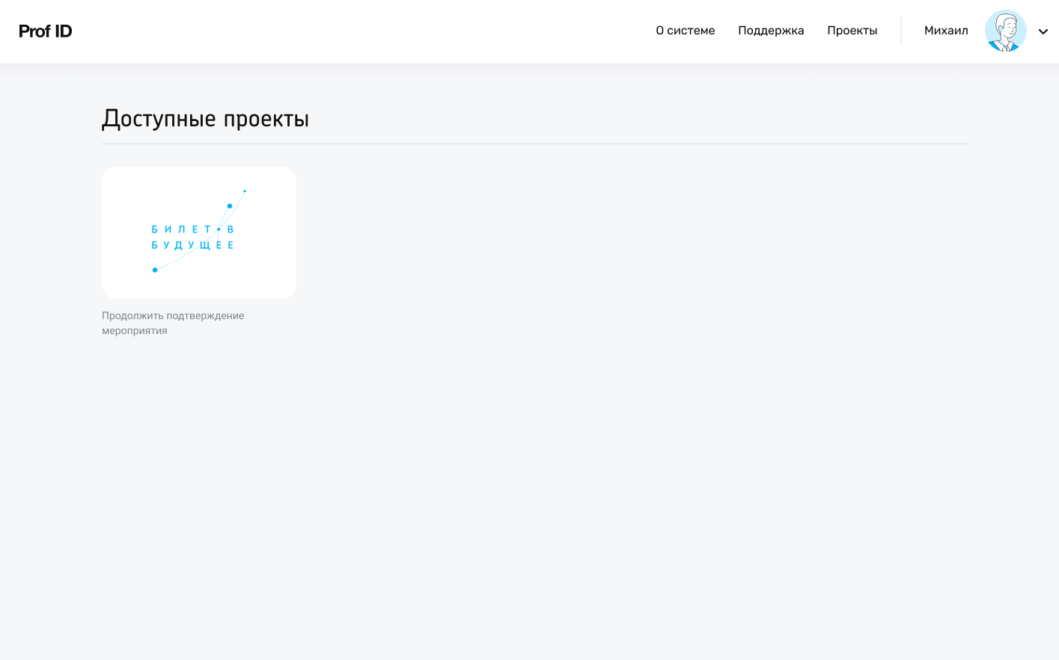

Шаг 7. Теперь и у родителя и у ученика есть личный кабинет на портале. Родитель может фиксировать результаты тестирования ученика и видеть на какие мероприятия записался ученик.

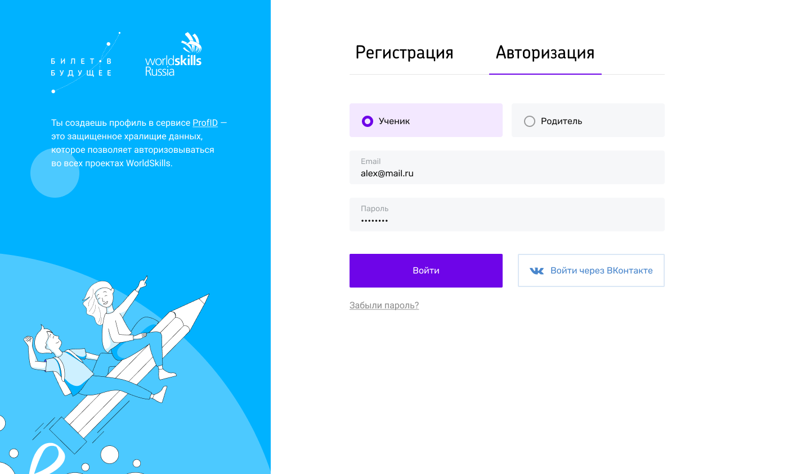

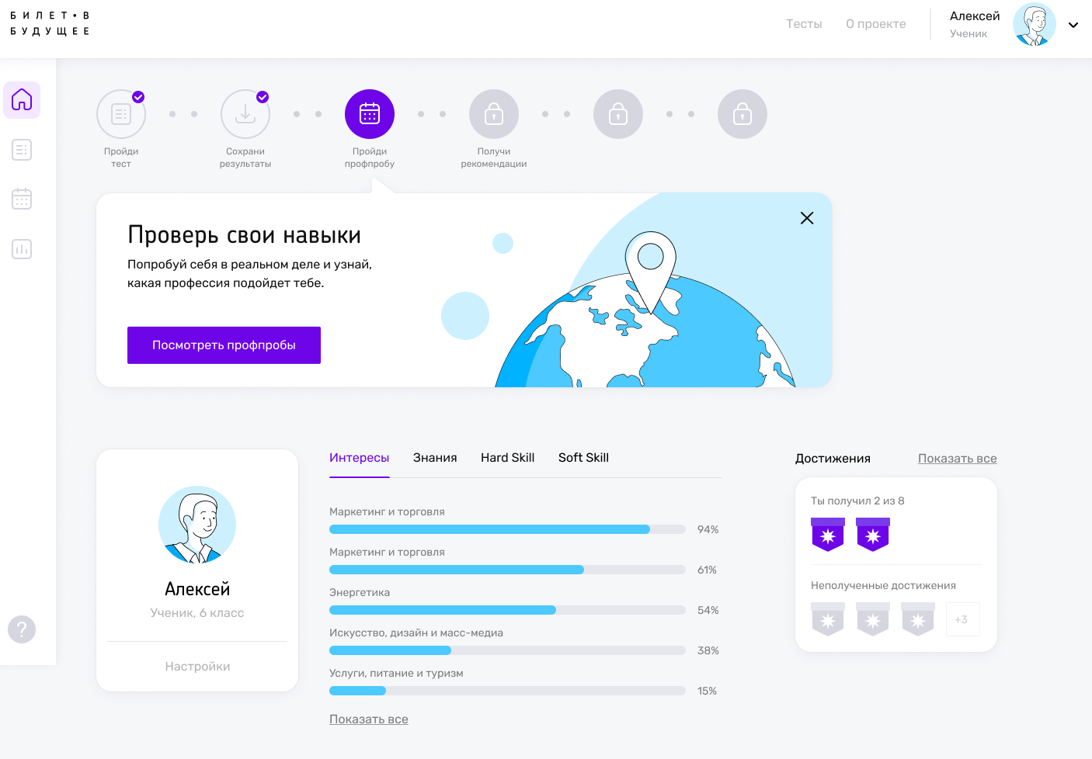

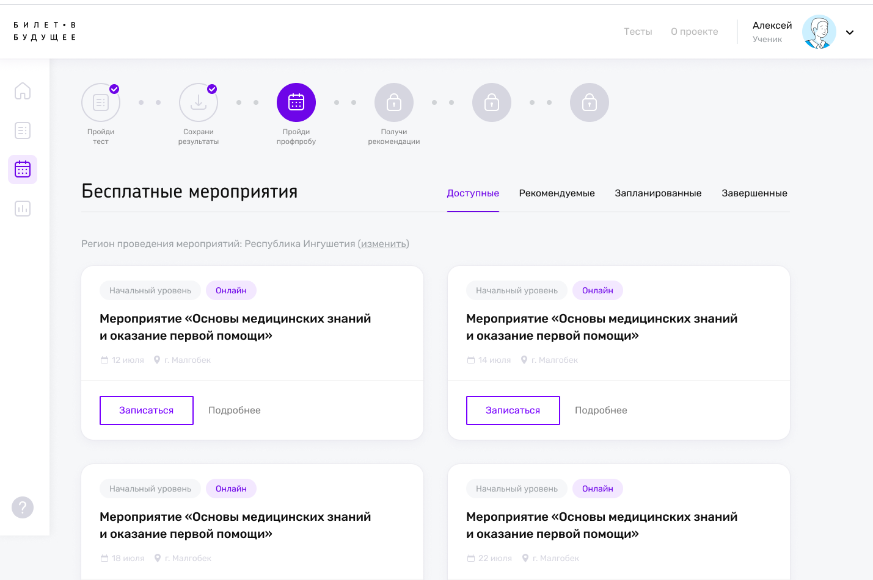

Шаг 8.
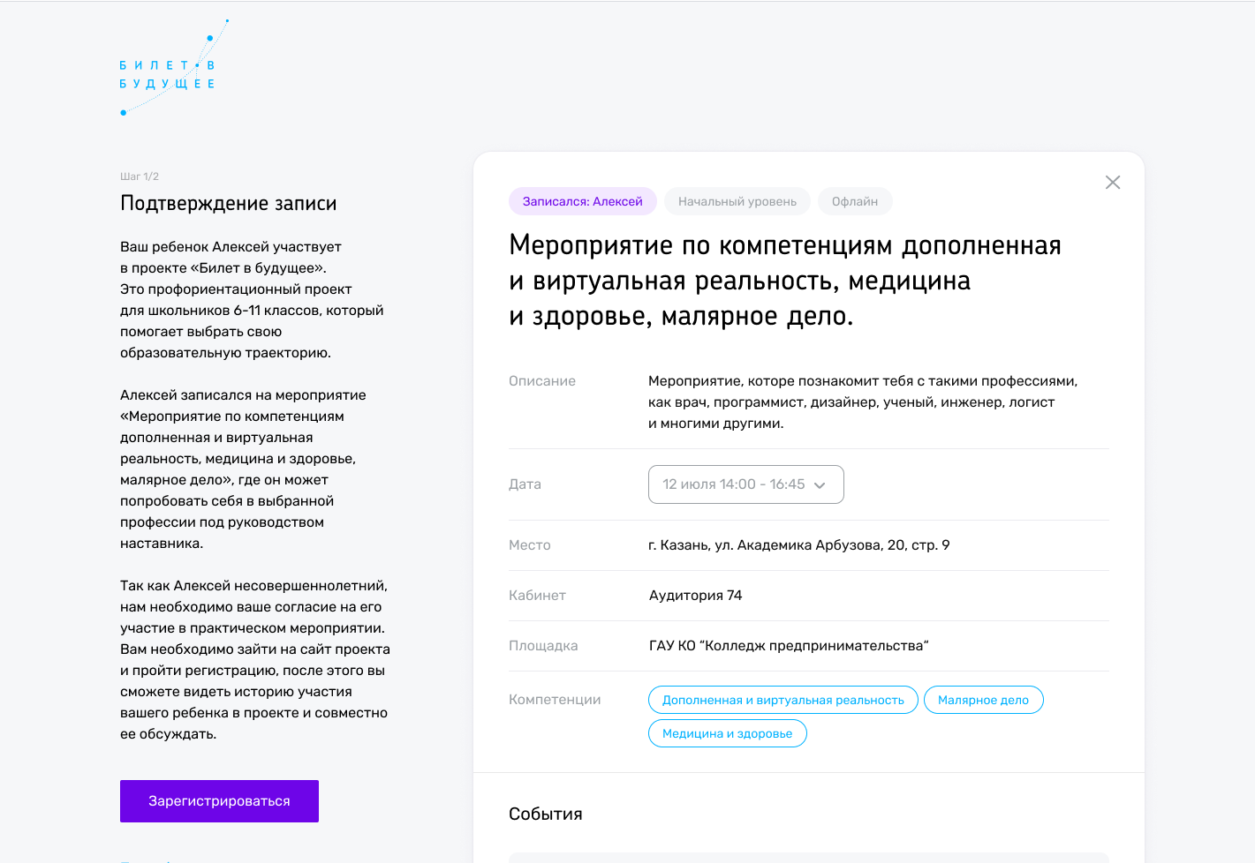

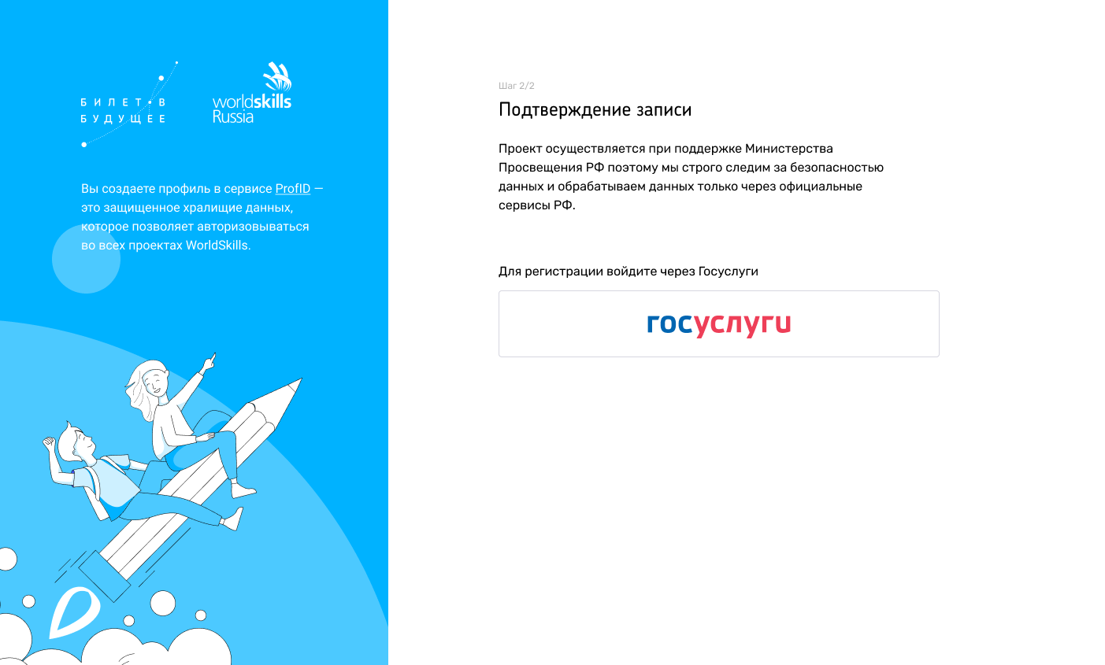

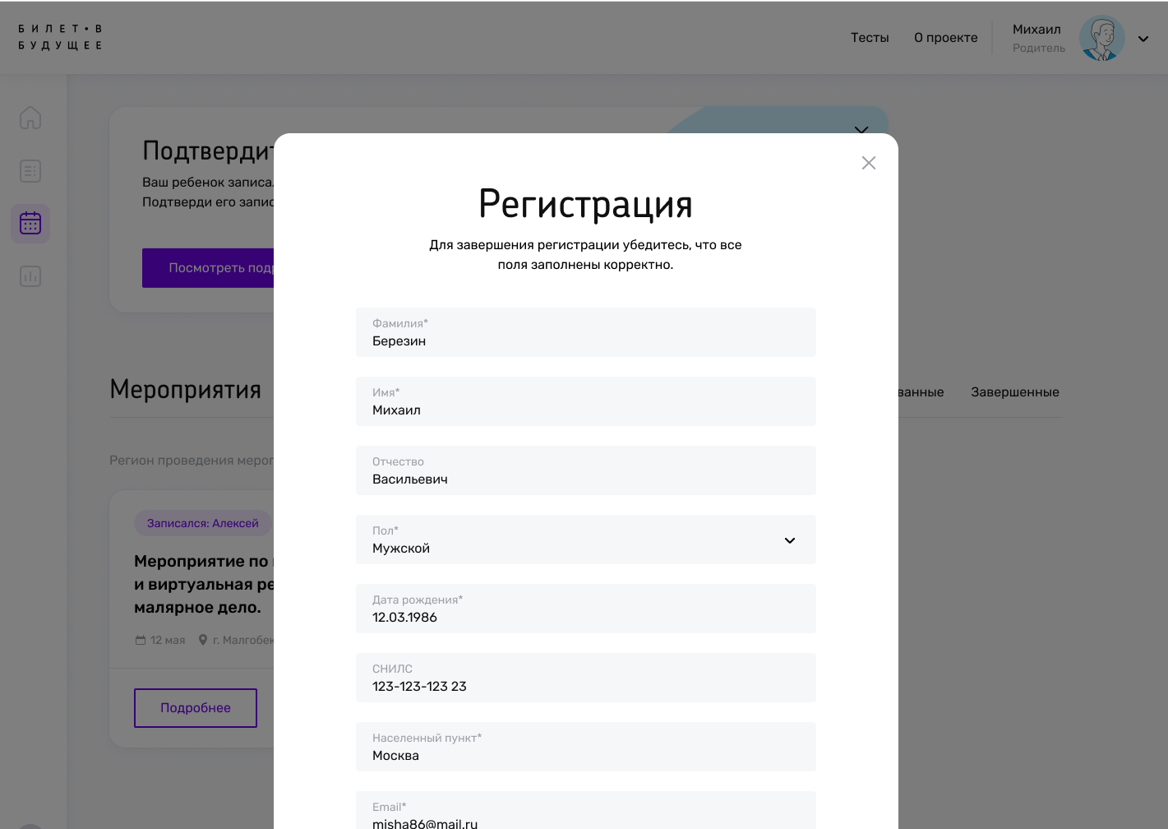

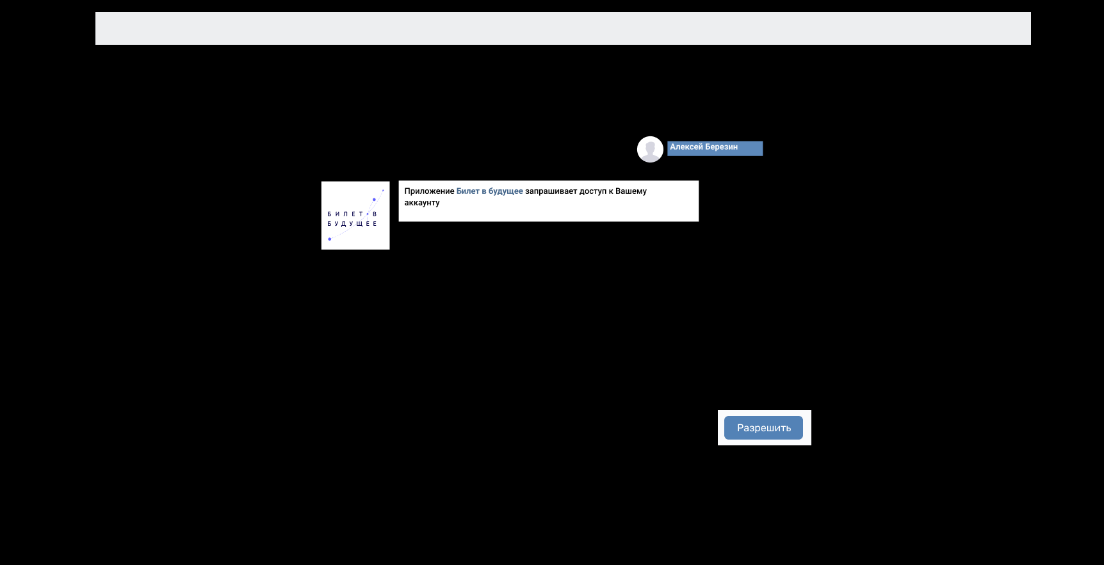

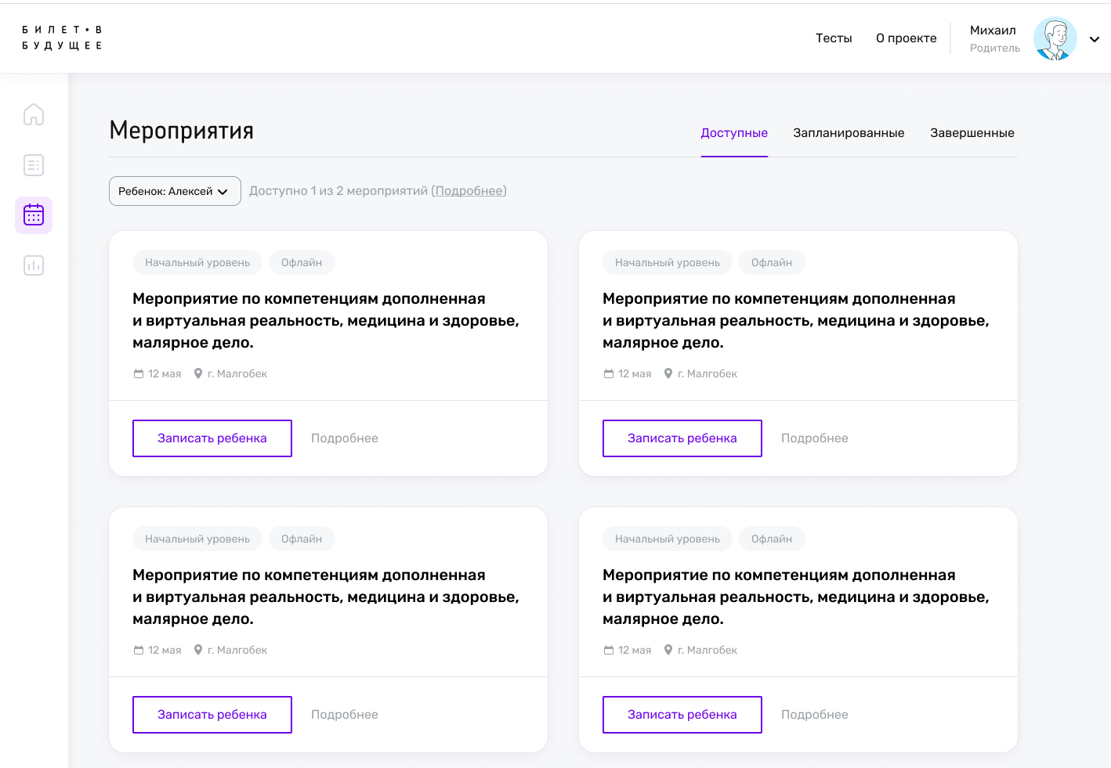
Если регистрируется Родитель
1 Родитель заполняет форму регистрации.
2 подтверждает учетную запись, нажав на ссылку из активационного письма и перейдя в личный кабинет.
3 из своей учетной записи направляет приглашение своему ребенку.
4 ребенок переходит по ссылке из письма-приглашения, которое поступило ему на электронную почту.
5 ребенок проходит регистрацию на платформе Проекта и получает доступ к личному кабинету Участника.
6 в личный кабинет Родителя приходит уведомление, что ребенок зарегистрирован в качестве Участника Проекта.
7 После этого Участник получает возможность участвовать в практических мероприятиях Проекта.
Связка кабинетов необходима для обеспечения участия ребенка в практических мероприятиях Проекта, поскольку до совершеннолетия ответственность за ребенка несет его родитель (законный представитель).

К законным представителям относятся лица, которые обеспечивают опеку над несовершеннолетним в соответствии с законодательством Российской Федерации.

Все организации, участвующие в разработке Проекта, зарегистрированы и работают на территории Российской Федерации. Деятельность проекта, связанная с персональными данными, соответствует законодательству Российской Федерации и Федеральному Закону № 152-ФЗ «О персональных данных».

Онлайн-диагностика
Онлайн-диагностика состоит из тестов и интерактивных игр, которые помогают участнику определить профессиональные интересы и склонности, оценить осведомленность о мире профессий, выявить свои сильные стороны и зоны развития.
Всего в личном кабинете более 60 тестов. Чем больше тестов проходит участник, тем точнее система определяет его интересы и подбирает подходящие практические мероприятия и рекомендации. Все тесты разработаны на основе доказанных научных теорий в области психологии и профориентации, опираются на труды отечественных и зарубежных ученых и прошли предварительную апробацию. Результаты тестирования ребенка доступны родителям в их личном кабинете — их можно изучать, сравнивать, обсуждать с ребенком.
Родители могут посмотреть в личном кабинете результаты тестирования своих детей и обсудить их.
Практические мероприятия
Практические мероприятия — это профессиональные пробы, где участники под руководством наставника знакомятся с интересующей их компетенцией, и выполняют задания из реальной профессиональной деятельности. Например, вытачивают деталь на станке, печатают макет на 3D-принтере, пишут код, готовят сладкий десерт и так далее. Мероприятия могут быть разного уровня сложности и длительности, при этом доступны каждому ребенку без предварительной подготовки и специальных знаний. Мероприятия проходят очно (когда будут сняты все ограничения) и в онлайн формате. Родители получают уведомления, на какие мероприятия записался их ребенок, и согласовывают его участие.
Рекомендации
Рекомендации по построению индивидуального учебного плана — это итог участия в проекте. Результаты онлайн-диагностики появляются в личном кабинете сразу после прохождения, рекомендации о дальнейших шагах — после прохождения профессиональных проб.

ПОРЯДОК РАБОТЫ С ОБРАЩЕНИЯМИ ПОЛЬЗОВАТЕЛЕЙ
Пользователь может обратиться с запросом по следующим каналам коммуникации:
- Чат-бот на сайте и в личном кабинете
- Официальная почта Проекта bilet@worldskills.ru

